**Respuestas para dar en el formulario de Twitter Developer**

**In your words...**

I'm going to use the data from Twitter API for teaching purposes, using text analytics processes and machine learning algorithms in python. School: actumlogos, instructor: jesus vazquez and erik zamora, the course: python for artificial intelligence. All this information you can confirm on this link https://www.actumlogos.com/

**Are you planning to ...**

Teaching text analytics processes and machine learning algorithms in python. Sentimental analysis and detecting trending topics.

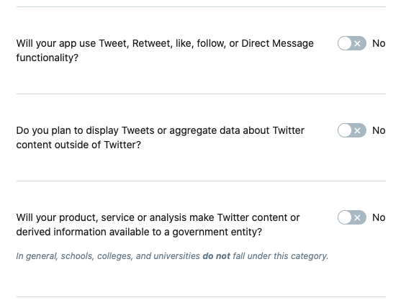

No

No

No

**Bibliotecas a instalar para la clase 4**

**Nota: En el caso de Ubuntu o Mac, no es necesario ejecutar como administrador, simplemente abra una terminal y realice los pasos 2 en adelante.**

1.- Abrir “Anaconda Prompt” como administrador (click derecho y “Ejecutar como administrador”)

2.- Activar el ambiente actumlogos-cpu

3.- Ejecutar los siguientes comandos linea por linea

conda install -c conda-forge textblob

python -m textblob.download_corpora

conda install imageio

conda install -c conda-forge wordcloud

pip install tweet-preprocessor

pip install textatistic

conda install -c conda-forge spacy

python -m spacy download en

python -m spacy download es_core_news_sm

pip install tweepy==3.7

conda install -c conda-forge geopy